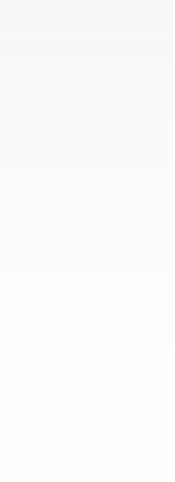



AVISO DE PRIVACIDAD

La Comisaria de la Policía Preventiva Municipal de El Salto, Jalisco; con domicilio ubicado en la finca marcada con el número 383 trescientos ochenta y tres de la calle Heliodoro Hernández Loza, colonia Álvarez del Castillo, Municipio de El Salto, Jalisco; con los siguientes datos de contacto: Teléfono: 3332841241, extensión 421; es el responsable del uso y protección de sus datos personales y al respecto le informa que utilizará sus datos personales recabados para las siguientes finalidades:

* Llevar acabo el llenado de un formato (IPH), en cada servicio al que acuden los policías de esta corporación, este informe es capturado en Plataforma México.
* La información también es utilizada para realizar estadísticas según la autoridad que lo requiera, con la finalidad de generar estrategias de mejora en vigilancia. Para el registro del ingreso de personas a las oficinas de la Policía Preventiva Municipal de El Salto, Jalisco.
* Para la creación, actualización y adición de expedientes personales/laborales de funcionarias y funcionarios y de las servidoras públicas y los servidores públicos de la Policía Preventiva Municipal de El Salto, Jalisco.
* Para el registro, inscripción y seguimiento al cumplimiento de los programas, objetivos y carga horaria.
* Iniciar la investigación por presuntas faltas administrativas.
* Llevar de oficio las investigaciones respecto de las conductas de las servidoras públicas y los servidores públicos y particulares que puedan constituir responsabilidades administrativas.
* Llevar de oficio las investigaciones respecto de las conductas de las servidoras públicas y los servidores públicos y particulares que puedan constituir responsabilidades administrativas.

Para mayor información acerca del tratamiento y de los derechos que puede hacer valer, usted puede acceder al aviso de privacidad integral a través de: https://[www.elsalto.gob.mx/aviso-privacidad](http://www.elsalto.gob.mx/aviso-privacidad)